«Страх — это болезненное осознание собственной исключительности».

Корней Чуковский, русский советский писатель

Детский страх.
Советы родителям.

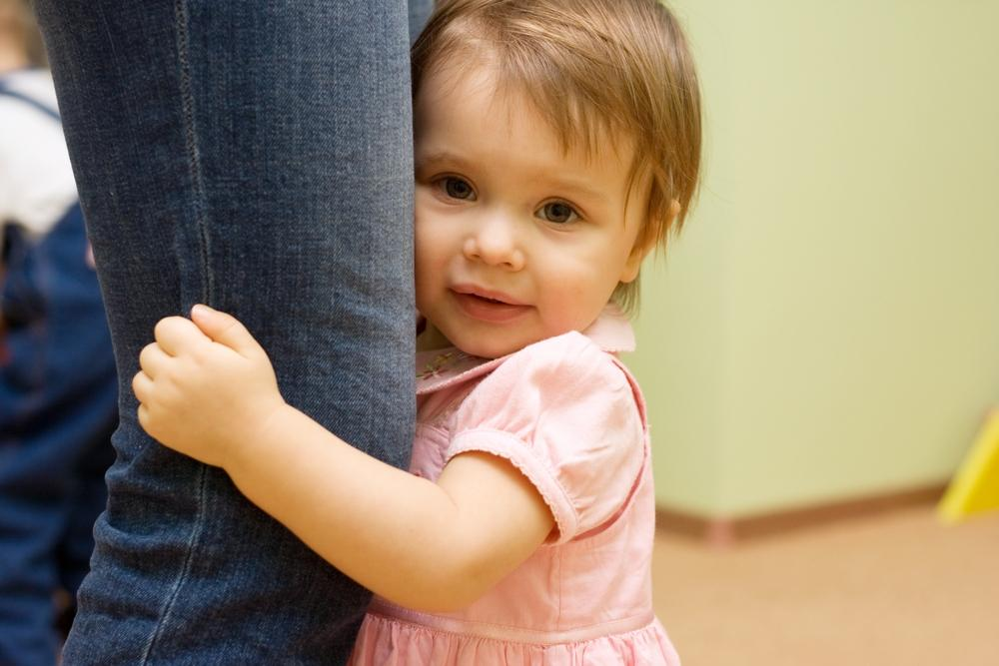

Многие из нас до сих пор помнят , как будучи детьми , боялись выходить в зловещую холодную темноту коридора , пугались таинственных шорохов , необъяснимых звуков , внезапных скрипов…..
Малышу страшно сделать даже один шажок в темноту: потеют ладошки , бегут противные мурашки по спине потому что в углу комнаты « сидит паук» или «притаилась ведьма» , которые в результате детского воображения , еще и дышат , и шевелятся. Детские страхи….. Они нередко преподносят своеобразные сюрпризы и в более старшем возрасте : подчас невротические проявления возникают из-за не изжитых вовремя детских страхов.
Когда необходима помощь специалиста?
- ребенок становится плаксивым, капризным, тревожным, пугливым, нарушается его общение с детьми.
- ребенок боится идти в театр, в гости, так как там ему «грозит опасность» (придет Бармалей и т. д.).
- ребенок долго (в период 30 минут) не может уснуть, боясь Бабы Яги, Волка и пр.
- страх сказочных персонажей сохраняется в течение длительного времени и приобретает панический характер (например, ребенок требует держать закрытыми двери, окна, «чтобы не влетела Снежная королева». Следует помнить, что игнорирование данной проблемы может привести к невротизации ребенка и осложнение его адаптации в дошкольном учреждении.

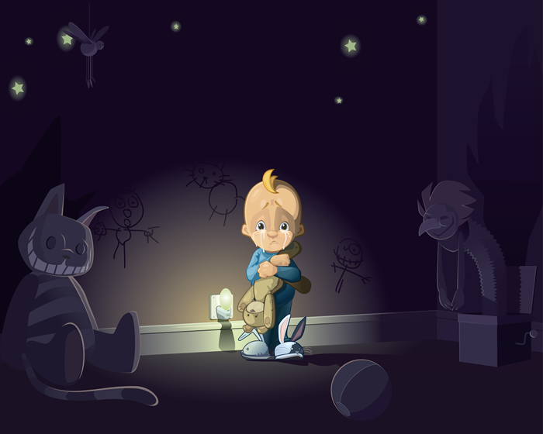Чего не следует делать перед сном родителям детей,

которые страдают от ночных страхов?

- включать телевизор (исключение – традиционный семейный просмотр передачи «Спокойной ночи, малыши!»);

- ругать и наказывать ребенка;

- ссорится в присутствии ребенка;

- играть с ребенком в шумные игры;

- обсуждать любые семейные проблемы или вопросы, касающиеся трудностей в воспитании и образовании ребенка;

- высмеивать страхи, реально осложняющие жизнь ребенка;

- плотно кормить ребенка жирной и калорийной пищей;

- запугивать ребенка, когда он отказывается идти спать;

лучше всего на боящегося ребенка действуют:

- похвала за успехи прошедшего дня;

- Чтение любимой книги;

- мягкий приглушенный свет;

- спокойная беседа;

- совместные приготовления ко сну (постелить постель, найти любимую игрушку и т. д.).

Профилактика детских страхов
Лучшее средство профилактики детских страхов - взаимопонимание родителей и детей. А это возможно только в том случае, если родители понимают причины происходящих в детях возрастных перемен и в соответствии с ними меняют свое отношение к детским проблемам.
Профилактику детских страхов следует начинать с того момента, когда вы узнаете о беременности. К сожалению,ребенок переживает все стрессы матери вместе с ней. Поэтому очень важно, чтобы будущая мать находилась в гармоничной атмосфере, чтобы ничто ее не пугало и не тревожило. Дети с повышенным уровнем тревожности рождаются у родителей, для которых они не были желанными, или у очень занятых родителей.
Для спокойствия ребенка очень важно, чтобы родители выработали единые правила. В противном случае ребенок никак не может понять, что можно, а что нельзя, например, с папой можно есть мороженое на улице зимой, а с мамой почему-то нет. С бабушкой нельзя носиться по дому и перепрыгивать через стулья, зато с дедом можно прыгать на диван даже со шкафа. Соответственно, и другие запрещенные вещи ребенок постарается попробовать сделать, как только окажется вне поля зрения взрослого, который говорит, что этого делать нельзя.
Идеальный вариант профилактики страхов - участие отца в детских играх, его присутствие в то время, когда дети учатся ходить. Отцы более спокойно относятся к неизбежным падениям. Хорошо, если оба родителя одинаково ведут себя в этой ситуации достаточно хладнокровно.
Ребенка до 5 лет нежелательно оставлять на ночь одного в комнате. По крайней мере, мать должна быть с ребенком рядом в момент засыпания, почитать ему книгу, рассказать сказку, спеть колыбельную. Тогда у него безболезненно пройдет период, когда он особенно склонен бояться темноты, одиночества и закрытых пространств. Укладывать ребенка спать лучше всего в 9 вечера, ни в коем случае не позднее 10-ти.
За час перед сном надо перейти от активных игр к спокойному времяпрепровождению, иначе перевозбужденный ребенок просто не в состоянии будет уснуть. Точно также ребенок не сможет уснуть, если уложить его слишком поздно. Он будет одновременно испытывать и перевозбуждение, и усталость, а в результате ему может присниться какой-нибудь кошмар.
Лучшая профилактика страха засыпания и кошмарных снов - дать ребенку нагуляться и наиграться днемв активные игры, набегаться и напрыгаться. Тогда вечером он уснет, как только его голова коснется подушки. И если в комнате, где он спит, не будут выяснять отношения или смотреть фильмы ужасов, то ребенок прекрасно выспится, встанет утром бодрым и в прекрасном настроении.
Самая большая ошибка взрослых - попытка скрыть свои переживания от детей. Предстоит ли вам развод или один из супругов страдает алкогольной зависимостью - ребенок не слеп и не глух, он может не понимать ситуацию до конца, но от этого страдает не меньше и нуждается в нашей поддержке. Те родители, которые находят в себе мужество поговорить с ребенком, объяснить, что они собираются расстаться, но он, ребенок, в этом никак не виноват и с ним никто не разводится, избавляют ребенка от многих страхов. Особенно хорошо, если родители не обвиняют друг друга, а говорят, что папа хороший и мама хорошая, но с течением лет их интересы и взгляды на жизнь настолько разошлись, что они просто не могут жить вместе без конфликтов, а потому сочли за благо разойтись. Но при этом они оба продолжают любить своего ребенка, никогда не перестанут быть его родителями, не перестанут заботиться о нем. Конечно, ребенку потребуется время, чтобы принять ситуацию, но в результате он успокоится, и у него не будет причин для тревоги и страха.
Почти никогда не страдают от навязчивых страхов дети, уверенные в себе и своих силах. Таких детей, конечно, могут критиковать и наказывать, но не забывают и хвалить. Родители с удовольствием подчеркивают их достижения, будь то первые пять шагов подряд без опоры, красиво нарисованная картинка или решенная задача. Дети постоянно слышат в свой адрес: "Молодец! Как у тебя хорошо получается!" Им доверяют такие "взрослые" дела, как ответ на телефонный звонок, передача денег водителю за проезд, мытье посуды или покупка сока. А потом благодарят за выполненное задание и радуются, что в доме есть такой помощник. На неудачах внимания не заостряют. Купил вместо апельсинового сока яблочный? Ничего, этот тоже вкусный, только в следующий раз будь, пожалуйста, внимательнее. Разбилась тарелка? К счастью! Ребенок ощущает себя сильным, умелым и полезным членом семьи. На такой почве страхи не растут, а если и появляются какие-то случайные, ветром занесенные, то чахнут на корню.
Помните, детей никогда не следует пугать ради послушания ничем и никем: ни дядей, ни волком, ни лесом. Пугать чем-либо - значит пугать смертью! Указывайте ребенку на реальные опасности, но никогда не пугаете его ради послушания. Воспитание страхом - жестокое воспитание. Последствия его - тревожная мнительность, чрезмерная осторожность, пассивность и подавление творческого начала.
Никогда не стыдите ребенка за испытываемый страх. Насмешки над боязливостью ребенка также жестокость. Стыд и страх взаимосвязаны. Под влиянием насмешек из чувства стыда ребенок начинает скрывать страх, но он не исчезает, а усиливается. И ребенок остается один на один со страхом, несмотря на то, что у него есть родители. Если взрослый не поможет малышу избавиться от страха, страх поработит психику ребенка и он будет чувствовать себя одиноким, беззащитным. Стремясь избавиться от страха, лишенный помощи родителей, он прибегнет к действиям, которые закрепятся как вредные привычки: начнет сосать язык, палец и т.д.
Никогда не оставляйте ребенка одного в незнакомой ему обстановке, в ситуации, когда возможно появление неожиданного, пугающего. Ребенок исследует неизвестное только рядом со взрослым.
Меньше подвержены страхам дети, которым родители дают свободу, в том числе и свободу принятия решений, с которыми проводят достаточно много времени, играют, ходят на прогулки, в театры, парки аттракционов, которых принимают и любят такими, какие они есть, со всеми их недостатками и несовершенствами.

